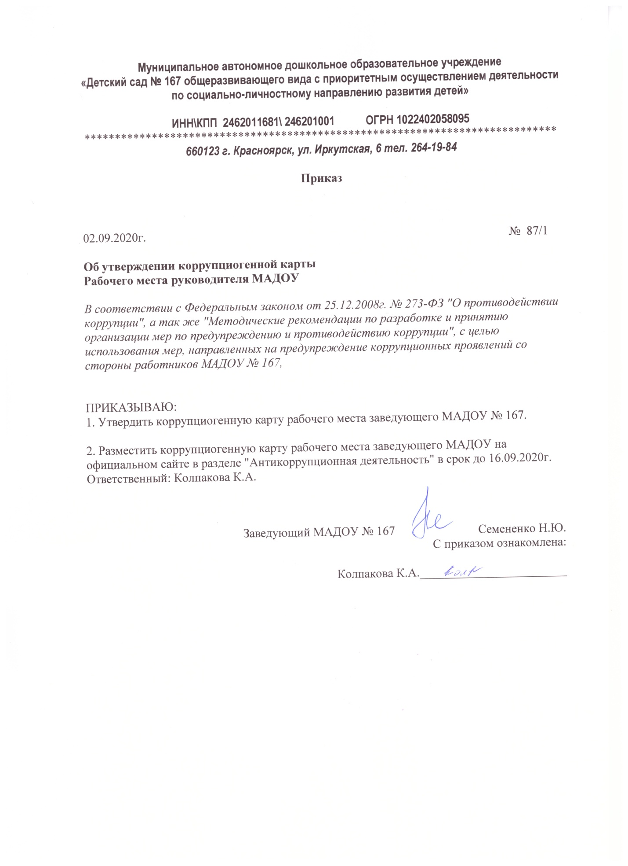

Муниципальное автономное дошкольное образовательное учреждение
«Детский сад № 167 общеразвивающего вида с приоритетным осуществлением деятельности
по социально-личностному направлению развития детей»

ИНН\КПП 2462011681\ 246201001 ОГРН 1022402058095
*****************************************************************************
660123 г. Красноярск, ул. Иркутская, 6 тел. 264-19-84

Приказ

02.09.2020г. № 87/1

Об утверждении коррупциогенной карты
Рабочего места руководителя МАДОУ

В соответствии с Федеральным законом от 25.12.2008г. № 273-ФЗ "О противодействии коррупции", а так же "Методические рекомендации по разработке и принятию организации мер по предупреждению и противодействию коррупции", с целью использования мер, направленных на предупреждение коррупционных проявлений со стороны работников МАДОУ № 167,

ПРИКАЗЫВАЮ:
1. Утвердить коррупциогенную карту рабочего места заведующего МАДОУ № 167.

2. Разместить коррупциогенную карту рабочего места заведующего МАДОУ на официальном сайте в разделе "Антикоррупционная деятельность" в срок до 16.09.2020г. Ответственный: Колпакова К.А.

Заведующий МАДОУ № 167 Семененко Н.Ю.
С приказом ознакомлена:

Колпакова К.А.________________________

